2022年内蒙古呼和浩特市中考生物真题
一、选择题
1. 在生物圈中，动物种类繁多，形态千差万别，它们与人类生活密切相关。下列说法错误的是
A. 鼠妇属于节肢动物，但不是昆虫，它的身体和附肢也分节，体表有外骨骼
B. 华枝睾吸虫背腹扁平，有三个胚层，其幼虫主要寄生人体内
C. 两栖动物中的蟾蜍有大型毒腺，所分泌的毒液能制成中药蟾酥
D. 兔与草食性相适应的结构特点是消化道很长，盲肠特别发达
【答案】B
【解析】
【分析】家兔是草食性动物，与其食性相适应，家兔的牙齿分为门齿和臼齿，无犬齿，门齿长在上下颌的中央部分，形状像凿子，适于切断食物；臼齿长在上下颌的两侧，有宽阔的咀嚼面，适于磨碎食物；家兔的消化管很长，并且有特别发达的盲肠，消化食物的面积很大，适于消化植物纤维。
【详解】A．鼠妇属于节肢动物门、甲壳纲、等足目、鼠妇科、鼠妇，它不是昆虫，身体和附肢也分节，体表有外骨骼，A正确。
B．华枝睾吸虫身的体背腹扁平、左右对称（两侧对称）、体壁具有三胚层，属于扁形动物。幼虫寄生在鱼、虾内，人或动物吃了未煮熟或生的含有囊蚴的鱼、虾会被感染，B错误。
C．两栖动物中的蟾蜍有大型毒腺，所分泌的毒液能制成中药蟾酥治疗疾病，对人类有利，C正确。
D．结合分析可知，家兔是草食性动物，有特别发达盲肠，消化食物的面积很大，适于消化植物纤维，D正确。
故选B。
2. 在研究动物行为时，科学家用涡虫进行了有趣的实验，据图判断下列叙述，正确的是
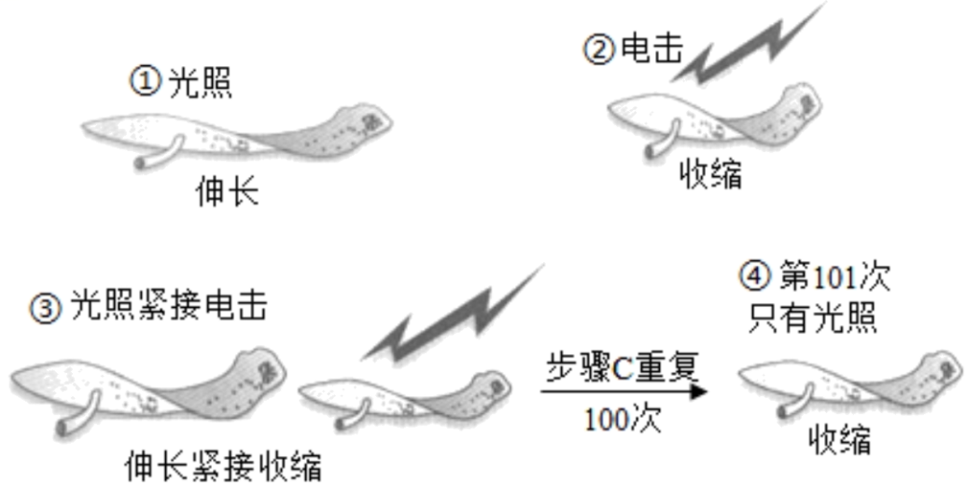
A. 涡虫遇光照身体伸长是先天性行为，被电击身体收缩是学习行为
B. “光照—电击”多次结合后，只给光照，涡虫的身体也会收缩是先天性行为
C. 涡虫的学习行为是在先天性行为基础上建立起来的
D. 图中④，涡虫在光照下身体收缩的行为不会慢慢消退
【答案】C
【解析】
【分析】（1）先天性行为是动物生来就有的，由动物体内的遗传物质决定的行为，是动物的一种本能，不会丧失。
（2）后天学习行为是动物出生后，在动物的成长过程中，通过生活经验和学习逐渐建立起来的新的行为。
【详解】A．先天性行为是动物的一种本能行为。涡虫对光照的反应“身体舒展”，这是涡虫的先天性行为。被电击身体收缩也是先天性行为，是生来就有的，由动物体内的遗传物质所决定的行为，A错误。
B．“光照—电击”多次结合后，只给光照，涡虫对强光的反应身体也会收缩是后天形成的一种学习行为，B错误。
C．结合分析和题图可知，涡虫的学习行为是通过环境因素的影响，由生活经验和“学习”逐渐建立起来的，是在先天性行为的基础上建立的一种新的行为活动，C正确。
D．图中④，涡虫在光照下身体收缩的行为由后天生活经验和学习而获得的行为。当刺激该行为产生的环境因素去除后，该行为会消失，D错误。
故选C。
3. 下列实验都需要使用光学显微镜进行观察，有关实验描述错误的是
实验标号 | 实验名称 | 实验现象或操作
A | 观察叶片的结构 | 制作叶片横切面临时装片需要徒手切片
B | 观察酵母菌 | 酵母菌细胞中被染上颜色的结构是细胞核
C | 观察小鱼尾鳍内血液的流动 | 使用低倍物镜观察尾鳍血管内血液的流动
D | 使用高倍显微镜观察几种细胞 | 在高倍镜下看不到观察对象应转换低倍镜寻找

A. A B. B C. C D. D
【答案】A
【解析】
【分析】（1）装片是从生物体上挑取或撕取的材料制成的玻片标本。涂片是指液体生物材料经过涂抹制成的玻片标本。切片是指把生物体的切成的薄片制成的玻片标本。
（2）显微镜的放大倍数=物镜放大倍数×目镜放大倍数。显微镜的放大倍数越大，视野越暗，视野范围越小，细胞体积越大，细胞数目越少；显微镜的放大倍数越小，视野范围越大，视野越亮，细胞体积越小，观察到的细胞数目越多。
【详解】A．结合分析可知，观察叶片的结构实验中，需要徒手切片制作叶片横切面临时切片，不是临时装片，A错误。
B．细胞核里有染色体容易被碱性染料染成深色，因此观察酵母菌时，酵母菌细胞中被染上颜色的结构是细胞核，B正确。
C．由于低倍镜视野宽且亮，因此观察小鱼尾鳍内血液的流动需要用低倍镜来观察，才能较容易看清血液的流动情况，C正确。
D．低倍镜下看到的视野范围大，细胞数量多，高倍镜下看到的视野范围小，数量少。因此使用显微镜观察时，先用低倍镜找到要观察的目标，再换用高倍镜观察目标结构，D正确。
故选A。
4. 现代细胞生物学的迅速发展，使人类解释生命的能力大大增强。以下有关说法不正确的是
A. 小肠绒毛上皮细胞内有大量的线粒体，为物质运输提供了大量能量
B. 卵细胞体积较大有利于为胚胎早期发育提供所需养料
C. 哺乳动物成熟的红细胞表面积与体积之比相对较大，有利于提高气体交换速率
D. 同一种植物，生长在向阳区的叶绿体比背阴区的叶绿体大且多
【答案】D
【解析】
【分析】（1）精子的形成过程经两次细胞质均等分裂及精细胞变形，精子的细胞质很少，细胞核集中在头部，有利于精子的游动；卵细胞形成过程经过两次细胞质不均等分裂，使卵细胞的细胞质多，精子与卵细胞结合形成的受精卵的细胞质主要来自母方，卵细胞质为受精卵初期发育提供营养物质
（2）营养物质消化和吸收的主要场所是小肠，葡萄糖、氨基酸、无机盐等要由小肠绒毛上皮细胞以主动运输的方式吸收，需要细胞有氧呼吸提供能量，因此小肠绒毛上皮细胞的线粒体含量较多。
（3）同一种植物，生长在背阴区的叶绿体比向阳区的叶绿体大，但数目少，解答即可。
【详解】A．小肠绒毛上皮细胞的功能是吸收营养物质，葡萄糖、氨基酸、无机盐等物质的吸收方式是主动运输,需要消耗能量，因此小肠绒毛上皮细胞内有大量的线粒体，为物质运输提供了大量能量，A正确。
B．卵细胞形成过程经过两次细胞质不均等分配，卵细胞中的细胞质含量多，为受精卵的早期发育提供营养物质，B正确。
C．红细胞有运输氧气的功能，哺乳动物成熟的红细胞表面积与体积之比相对较大，有利于提高气体交换速率，C正确。
D．同一种植物，生长在背阴区的叶绿体比向阳区的叶绿体大，背阴区由于接受阳光的量无向阳区多，所以，为了充分利用阳光，叶绿体的表面积比向阳区叶绿体的表面积要大，接触面大，一边充分吸收阳光。但向阳区的叶绿体数目多，D错误。
故选D。
5. 如图是六种常见的植物，请据图判断下列说法不正确的是
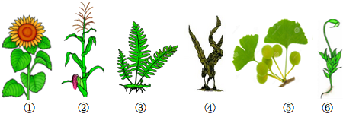
A. 图中①、②具有而⑤不具有的器官是花和果实
B. 将图中所述的六种植物按照结构由简单到复杂的顺序排列：④→⑥→③→⑤→①②
C. ①有两片子叶，其储存营养的结构是胚，②有一片子叶，其储存营养的结构是胚乳
D. ⑥的叶只有一层细胞，它只能生活在阴湿环境中是因为它的根吸水力不强
【答案】D
【解析】
【分析】植物根据是否依靠种子繁殖后代，可以分为种子植物和孢子植物，图中：①向日葵、②玉米、③肾蕨、④海带、⑤银杏、⑥葫芦藓。
【详解】A．图中①②属于被子植物，又叫绿色开花植物，被子植物的种子外面有果皮包被着形成果实；⑤裸子植物的种子外面无果皮包被着，裸露，不能形成果实。所以图中①②具有而⑤不具有的器官是花和果实，A正确。
B．植物从简单到复杂的顺序依次是：藻类植物、苔藓植物、蕨类植物、裸子植物和被子植物。所以上述五种植物按照结构上由简单到复杂的顺序排列是：④→⑥→③→⑤→①②，B正确。
C．①向日葵是双子叶植物，有两片子叶，其储存营养的结构是胚的子叶；②玉米是单子叶植物，有一片子叶，其储存营养的结构是胚乳，C正确。
D．⑥葫芦藓属于苔藓植物，有茎和叶的分化，茎中无导管，叶中无叶脉，叶只有一层细胞；根是假根，只有固着作用，没有吸收水和无机盐的作用，D错误。
故选D。
6. 砂引草是一种在防风固沙中有重要作用的耐盐植物，广布于内蒙古，其特殊结构—泌盐腺，能将体内多余盐分排出。以下关于砂引草的泌盐实验研究过程，说法不正确的是
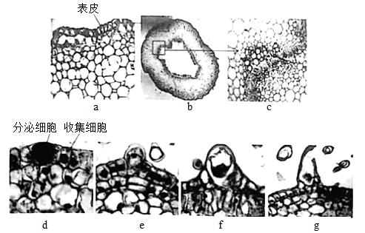
A. 图a可见幼茎的表皮由一层排列规则且紧密的细胞构成，这群细胞构成保护组织
B. 砂引草叶脉外维管束、输导组织既可以使植物叶片获得充足的水分稀释盐浓度，同时又为叶肉细胞提供充足水分
C. 随着生长发育的不断进行，收集细胞膨大的比例比分泌细胞大
D. 砂引草盐腺的密度和砂引草对盐渍环境的适应性呈正相关
【答案】C
【解析】
【分析】植物的组织主要有保护组织、营养组织、输导组织、分生组织、机械组织等，它们各有一定的生理功能。
【详解】A．保护组织一般由植物根、茎、叶表面的表皮细胞构成，具有保护内部柔嫩部分的功能。结合图a可见，幼茎的表皮由一层排列规则且紧密的细胞构成，这群细胞构成保护组织，A正确。
B．输导组织有运输物质的作用，植物体内的导管能运送水和无机盐，筛管能运送有机物。所以砂引草叶脉外的维管束、输导组织既可以使植物叶片获得充足的水分稀释盐浓度，同时又为叶肉细胞提供充足水分，B正确。
C．观图可知：随着生长发育的不断进行，收集细胞膨大的比例比分泌细胞小，C错误。
D．砂引草是一种在防风固沙中有重要作用的耐盐植物，其特殊结构泌盐腺，能将体内多余盐分排出。因此，在一定范围内，砂引草盐腺的密度越大，其对盐渍环境的适应性能力越强。也就是说：砂引草盐腺的密度和砂引草对盐渍环境的适应性呈正相关，D正确。
故选C。
7. “驿亭三杨树，正当白下门。”杨树是呼和浩特市常见的行道树。下列相关叙述正确的是
A. 白杨树枝条上的枝芽的生长点能不断分裂产生新的芽结构
B. 白杨树上的飞絮里面的黑点是白杨树的果实，其有果皮包被
C. 白杨树生长过程中，吸收的水除部分用于蒸腾作用外，主要用于光合作用等
D. 白杨树可以吸附汽车尾气中的有害物质，降低温室效应
【答案】A
【解析】
【分析】发育成枝和叶的是叶芽（又叫枝芽）。植物吸收的水分绝大多数通过蒸腾作用散失到大气中了。
【详解】A．将来发育成枝条的是枝芽；其结构中的生长点不断分裂产生新的芽结构，A正确。
B．白杨树上的飞絮里面的黑点实际是白杨树的种子，B错误。
C．白杨树生长过程中，吸收的水分除少部分用于光合作用外，大部分水分主要通过蒸腾作用散失了，C错误。
D．汽车尾气中至少含有100多种有害物质，主要有一氧化碳、碳氢化合物等，造成温室效应的是二氧化碳，D错误。
故选A。
8. 下列是某生物兴趣小组设计的探究光合作用和呼吸作用的四个装置图，有关叙述错误的是
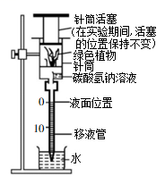 | 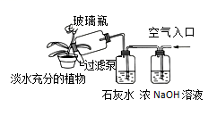 | 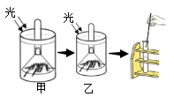 | 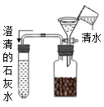
A.探究光强度对光合作用速率的影响 | B.该实验需要其他植物作对照实验 | C.验证绿叶在光下释放氧气 | D.澄清石灰水变浑浊

A. A B. B C. C D. D
【答案】B
【解析】
【分析】图中：A装置是探究光强度对光合作用速率的影响；B装置是验证二氧化碳对植物光合作用的影响；C装置验证植物的光合作用释放氧气的实验装置；D装置验证萌发的种子进行呼吸产生二氧化碳。
【详解】A．此装置内盛有碳酸氢钠溶液，碳酸氢钠溶解不稳定，分解释放二氧化碳，光合作用能够消耗二氧化碳产生氧气，随着光照强度不同，植物光合作用产生的氧气也不同，导致移液管内液面位置处在不同位置。所以，此实验装置可以探究光强度对光合作用速率的影响，A正确。
B．此题装置可以用玻璃瓶内植物的叶片（无二氧化碳）和玻璃瓶外植物的叶片（有二氧化碳）进行对照，不需要其他植物作对照实验，B错误。
C．氧气有助燃的性质，装置中试管内收集的气体能够使快要熄灭的卫生香复燃，可以验证绿叶在光下释放氧气，C正确。
D．只有活的细胞才能进行呼吸作用，萌发的种子呼吸作用旺盛，产生的气体能使澄清石灰水变浑浊，表明产生气体是二氧化碳，D正确。
故选B
9. 21世纪是现代生物技术的世纪，大力发展现代生物技术是实现经济和技术跨越式发展的关键之一。根据下图判断下列说法正确的是
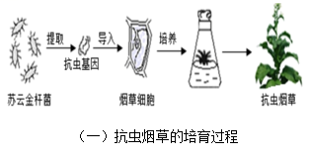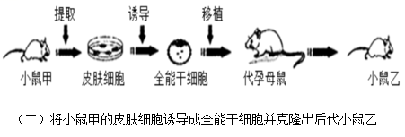
A. （一）与（二）过程中的生殖方式都是有性生殖
B. （一）过程中用到转基因技术，这是在细胞水平上的操作
C. （二）中小鼠甲和小鼠乙的遗传物质基本相似，性别可能不同
D. （二）中小鼠乙的器官可以移植给小鼠甲，排异性较小
【答案】D
【解析】
【分析】1．转基因技术是按照预先设计好的蓝图，把一种生物的基因分离出来，在体外巧妙地进行拼接组装，然后转入另一种生物的体内，从而改造其某些遗传性状。
2．生物在个体发育过程中，一个或一种细胞通过分裂产生的后代，在形态、结构和生理功能上发生差异性的变化，这个过程叫做细胞分化。细胞分化产生了不同的细胞群（组织）。
【详解】A．由两性生殖细胞结合形成受精卵，再由受精卵发育成新个体的生殖方式属于有性生殖。有性生殖的后代，具有双亲的遗传特性。而（一）与（二）过程都是利用了细胞的全能性培育新个体，属于无性生殖，A错误。
B．（一）过程中用到的是转基因技术，是将苏云金杆菌的抗虫基因转入烟草细胞的DNA中，这是在分子水平上的操作，不是细胞水平上的操作，B错误。
C．由小鼠的皮肤细胞诱导成全能干细胞是发生细胞的的分化。细胞在分化的过程中，细胞在形态、结构和功能上会发生差异性的变化，但遗传物质没有发生改变，所以小鼠甲和小鼠乙的遗传物质基本相似，性别相同，C错误。
D．因为（二）中小鼠甲和小鼠乙的遗传物质相同，所以小鼠乙的器官可以移植给小鼠甲，排异性较小，D正确。
故选D。
10. 为阐明脑组织神经元损伤死亡的机制，科研人员制备了大脑中动脉栓塞小鼠模型，对小鼠进行如下手术：颈部切1cm长的切口，插入线栓，阻塞大脑中动脉血流，1h后拔出线栓恢复血流，缝合皮肤。在恢复血流24h后，取脑组织切片进行染色，结果如图1，并检测大脑组织内Sirt3蛋白表达量，结果如图2。下列说法错误的是
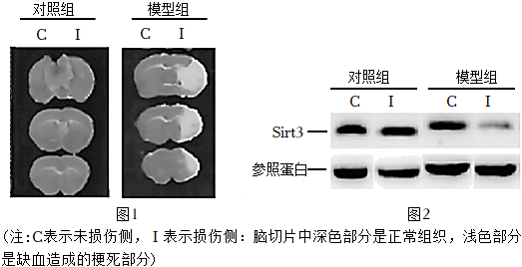
A. 神经元由细胞体、树突和轴突构成，细胞体内含有细胞核
B. 对照组小鼠的处理为进行手术操作，插入且不取出线栓
C. 由染色结果可知，小鼠大脑中动脉栓塞模型制备成功
D. 通过培养新的神经元有望修复由于创伤导致受损的脑组织
【答案】B
【解析】
【分析】1．神经元又叫神经细胞，是神经系统结构和功能的基本单位。神经元受到刺激后能产生兴奋，并且能把兴奋传导到其他神经元。
2．神经元的结构：
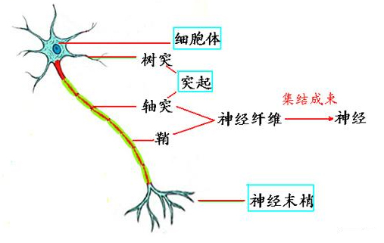
【详解】A．结合分析可知，神经元由细胞体、突起组成，突起包括树突和轴突，细胞体内含有细胞核，A正确。
B．探究实验要遵循变量唯一的原则，即除了变量不同外其他的条件都应该相同。所以，对照组小鼠的处理为进行手术操作，但不插入线栓，B错误。
C．由图1的染色结果可知，模型组的小鼠大脑中出现了部分浅色区域，代表缺血造成的梗死部分，故小鼠大脑中动脉栓塞模型制备成功，C正确。
D．实验表明大脑组织缺血会引起脑组织死亡，因此需要通过培养新的神经元修复由于创伤导致受损的脑组织恢复脑部的功能，D正确。
故选B。
11. 自然杀伤细胞是一类天然免疫细胞，其不需要抗原的预先刺激，直接通过细胞毒性和释放细胞因子等方式来抵抗病原体或裂解肿瘤细胞。下列有关说法错误的是
A. 自然杀伤细胞受损会导致特异性免疫能力减弱
B. 自然杀伤细胞裂解肿瘤细胞属于清除损伤细胞的功能
C. 自然杀伤细胞在第二道防线起作用
D. 自然杀伤细胞来源于骨髓造血干细胞
【答案】B
【解析】
【分析】1．非特异性免疫是生来就有的，人人都有，能对多种病原体有免疫作用，包括第一、二道防线；特异性免疫是指第三道防线，产生抗体，消灭抗原，是出生后才有的，只能对特定的病原体有防御作用。
2．免疫具有三方面的功能：①防御功能：抵抗抗原的侵入、防止疾病的产生。②自我稳定：清除体内衰老、死亡和损伤的细胞。③兔疫监视：监视、识别和清除体内产生的异常细胞。
【详解】A．自然杀伤细胞直接通过细胞毒性和释放细胞因子等方式来抵抗病原体，细胞因子在特异性免疫中发挥重要作用，如果自然杀伤细胞受损会导致特异性免疫能力减弱，A正确。
B．结合分析可知，自然杀伤细胞裂解肿瘤细胞属于监视、识别和清除体内产生的异常细胞，B错误。
C．自然杀伤细胞是一类天然免疫细胞，其不需要抗原的预先刺激而产生抗体，属于人体的第二道防线，C正确。
D．自然杀伤细胞属于免疫细胞，来源于骨髓造血干细胞的分裂分化形成的，D正确。
故选B。
12. 下图为喜马拉雅登山队的队员们在为期110天的训练过程中随运动轨迹改变（虚线），红细胞数量变化过程。下列相关叙述错误的是
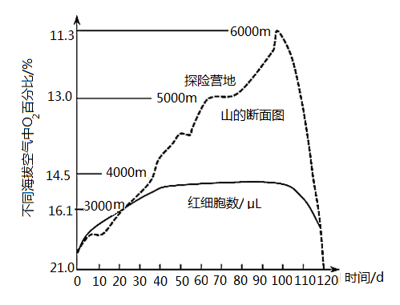
A. 由于血液中氧含量降低，肾脏上皮细胞分泌的促红细胞生成素会增加并释放到血液中，运送至骨髓，这个过程属于激素调节
B. 氧气通过呼吸系统进入肺泡时，膈肌和肋间肌处于收缩状态
C. 高海拔地区气温寒冷，鼻腔内表面的黏膜中分布着丰富的毛细血管，可以起到湿润空气的作用
D. 回低海拔时，人体红细胞对高海拔的适应性变化会逐渐消失
【答案】C
【解析】
【分析】（1）血液中氧气含量降低时，会刺激肾脏的某些细胞会分泌分泌一种促进红细胞生成的激素（EPO），该激素会作用于骨髓造血干细胞，使得红细胞数目增多，使氧气运输增多，以缓解机体缺氧的状态，这是机体的自我调节性的适应。
（2）呼吸运动包括吸气和呼气两个过程。 ①膈肌与肋间肌收缩，引起胸腔前后、左右及上下径均增大，膈肌顶部下降，胸廓的容积扩大，肺随之扩张，造成肺内气压减小，小于外界大气压，外界气体进入肺内，完成吸气；②当膈肌和肋间外肌舒张时，肋骨与胸骨因本身重力及弹性而回位，膈肌顶部升高，结果胸廓容积缩小，肺也随之回缩，造成肺内气压大于外界气压，肺内气体排出肺，完成呼气。
【详解】A．题意血液中氧气含量降低时，会刺激肾脏的某些细胞会分泌一种促进红细胞生成的激素（EPO），该激素会作用于骨髓造血干细胞，使得红细胞数目增多，使氧气运输增多，以缓解机体缺氧的状态，这是机体的自我调节性的适应，属于激素调节，A正确。
B．氧气通过呼吸系统进入肺泡时，属于吸气的过程，此时肋间肌和膈肌收缩，肋骨上升，膈顶部下降，胸廓扩大，肺扩张，肺内气压减小，气体入肺，B正确。
C．鼻腔内表面的黏膜中分布着丰富的毛细血管，有着温暖空气的作用，C错误。
D．从曲线图中分析可知：由低海拔地区到高海拔地区，体内的红细胞数量增多，再回到低海拔地区时，红细胞又恢复正常值，即人体红细胞对高海拔的适应性变化会逐渐消失，D正确。
故选C。
13. 大熊猫是2022年北京冬奥会吉祥物“冰墩墩”的设计原型。大熊猫进行有性生殖，最初是食肉动物，经过进化，其99%的食物都来源于竹子。下列有关说法错误的是
A. 在环境条件保持稳定的前提下，大熊猫种群不会发生进化
B. 食物的进化降低了大熊猫与其他动物的竞争压力，有利于其生存
C. 有性生殖促进了大熊猫由食肉向食竹方向的进化
D. 最初的大熊猫至少是次级消费者，经过进化后的大熊猫是初级消费者和次级消费者
【答案】A
【解析】
【分析】（1）一个种群中全部个体所含有的全部基因，叫做这个种群的基因库，生物进化的实质在于种群基因频率的改变。影响种群基因频率的因素：迁入与迁出、突变、基因重组、自然选择、隔离等。
（2）消费者是指直接或间接利用生产者所制造的有机物质为食物和能量来源的生物，主要指动物，根据食性的不同可分为初级消费者、次级消费者、三级消费者等。直接依赖植物的枝、叶、果实、种子和凋落物为生的称为一级消费者，也称为初级消费者。如牛、马、羊、鹿、象、兔、鼠等生物。
【详解】A．在环境条件保持稳定的前提下，人为因素也会导致大熊猫种群基因频率的改变，从而引发其进化，A错误。
B．大熊猫最初是食肉动物，经过进化，其99%的食物都来源于竹子，其食性的进化降低了大熊猫与其他动物的竞争压仂，有利于其生存，B正确。
C．有性生殖的生物具有基因突变、基因重组、染色体变异等可遗传变异，为大熊猫的进化提供了材料，促进了大熊猫由食肉向食竹方向的进化，C正确。
D．大熊猫最初是食肉动物，至少是次级消费者；经过进化，其99%的食物都来源于竹子，因此，经过进化后的大熊猫是初级消费者和次级消费者，D正确。
故选A。
14. 下图表示一对表型正常夫妇的原始生殖细胞及其患病儿子体细胞中的①和②、③和④两对染色体，父亲的染色体均为正常结构。儿子患病的原因只与这两对染色体有关。下列叙述正确的是
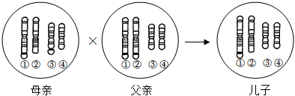
A. 母亲的③和④两条染色体结构有所差异，可能是一对性染色体
B. 儿子细胞中的①、②、③、④构成了一个染色体组
C. 母亲的②和③染色体之间发生了易位
D. 该对夫妇再生一个不携带异常染色体的女儿的概率是1/4
【答案】C
【解析】
【分析】1．同源染色体是指减数分裂中配对的两条染色体，形态和大小一般都相同，一条来自父方，一条来自母方。
2．易位：染色体的某一片段移接到另一条非同源染色体上或同一条染色体上的不同区域。
3．图中：父亲的染色体正常（①②、③④两对同源染色体的大小形态一致），母亲的染色体异常，①和②为一对同源染色体，③和④为一对同源染色体。与父亲正常的染色体比较，可看出母亲细胞中的②号染色体的一段移接到了③号染色体上，这发生在非同源染色体之间，属于染色体结构变异中的易位。
【详解】A．对比分析母亲和父亲的两对同源染色体，相似度较大，说明这两对同源染色体均为常染色体，而不是性染色体，③和④结构之间的差异是因为②号和③号发生易位导致的，A错误。
B．细胞中的一组非同源染色体，在形态和功能上不相同，但能互相协调控制生物的生长、发育、遗传和变异的一组染色体称为一个染色体组。而①和②为对同源染色体，③和④为一对同源染色体，所以一个染色体组中不能同时含有①和②，也不能同时含有③和④，B错误。
C．对比父亲染色体组成，母亲①和②为一对同源染色体，③和④为第二对同源染色体，说明母亲细胞中的②号染色体易位到了③号染色体上，C正确。
D．母产生的卵细胞类型及比例为①③：①④：②③：②④=1：1：1：1，其中不携带异常染色体的概率为1/4，父亲产生的精子均正常。由于生男生女是随机的、机会是均等的，比例为1：1，即生女孩的几率占50%。因此，该对夫妇再生一个不携带异常染色体的女儿的概率是：1/4×1/2=1/8，D错误。
故选C。
15. 人与自然是生命共同体，人类必须尊重自然、顺应自然、保护自然。下列说法正确的是
A. 袁隆平院士培育高产杂交水稻是利用了生物多样性的物种多样性的价值
B. 对破坏或污染的环境进行生态修复，可提高生态系统的稳定性
C. 农田生态系统独立完成物质循环，是人与自然和谐共生的特例
D. 生态系统中生物种类越多，食物链越长，能量传递效率越高
【答案】B
【解析】
【分析】生态系统中能量流动特点是单向流动，逐级递减。一般来说，只有10%～20%的能量流入下一个营养级，营养级越多，能量消耗就越多。因此在食物链中营养级越低，相对数量越多；营养级越高，相对数量越少。
【详解】A．基因的多样性是指物种的种内个体或种群间的基因变化，不同物种之间基因组成差别很大，同种生物之间的基因也有差别，每个物种都是一个独特的基因库，基因的多样性决定了生物种类的多样性。原水稻品种与杂交水稻新品种都属于同一个物种。所以，袁隆平院士培育高产杂交水稻是利用了生物多样性的基因多样性的价值，A错误。
B．生态系统中生物种类越多，生态系统的成分越复杂，营养结构越复杂，自动调节能力越大。所以，对破坏或污染的环境进行生态修复，可提高生态系统的自动调节能力，进而提高该生态系统的稳定性，B正确。
C．物质循环具有全球性，农田生态系统不能独立完成物质循环，C错误。
D．结合分析可知，相邻两营养级之间能量传递效率约为10%～20%，传递效率与食物链长短无关，D错误。
故选B。
二、非选择题
16. 20世纪初叶,美国凯巴伯森林里约生存着4000头鹿，为了保护鹿群，总统罗斯福下令杀狼保鹿。一段时间内鹿群数量猛增，到1924年甚至高达10万头，但病鹿壮鹿杂居，素质日下。庞大的鹿群疯狂啃噬灌木、小树，最后是大树树皮，原本茂盛的森林被一扫而光。森林被毁了，饥饿造成鹿的大量死亡，接着又是疾病流行。到1942年仅存8000头，且多是病弱残鹿。不得已，当地居民又把狼请了回来……请据此分析作答：
（1）写出重新引入狼之后，该森林中的一条食物链:________。
（2）狼吃掉的多是年老、病弱或年幼的鹿，捕捉能力弱的狼也因无法获得食物而被淘汰。狼与鹿都会促进对方发生改变，这种现象在生态学上称为________。
（3）在森林中，狼可依据鹿发出的气味追捕猎物，这体现了信息传递具有________作用。
（4）重新引人狼之后，鹿的种群数量减少，植物和其他植食性动物的种群数量增加。从生态系统结构角度分析，这些变化导致________，使得该森林生态系统的抵抗力稳定性得到恢复。
【答案】（1）灌木→鹿→狼
（2）共同进化 （3）调节生物的种间关系，进而维持生态系统的平衡与稳定
（4）生态系统中的组分增多，食物网变复杂
【解析】
【分析】（1）食物链反映的是生产者与消费者之间吃与被吃的关系，所以食物链中不应该出现分解者和非生物部分。食物链的正确写法是：生产者→初级消费者→次级消费者，注意起始点是生产者。
（2）不同物种之间，生物与无机环境之间在相互影响中不断进化和发展，这就是共同进化。
（3）生态系统的自动调节能力与生态系统中生物的种类和数量有关，生物的种类和数量越多，营养结构越复杂，这种能力就越强，反之，自动调节能力就越弱。
【小问1详解】
鹿群疯狂啃噬灌木、小树，引入狼之后，狼捕食鹿，因此该森林中的一条食物链是：灌木（或树）→鹿→狼。
【小问2详解】
不同物种之间，生物与无机环境之间在相互影响中不断进化和发展，这就是共同进化。猎物可通过快速奔跑来逃脱被捕食，而捕食者则通过更快速的奔跑来获得捕食猎物的机会，猎物和捕食者的每一点进步都会促进对方发生改变，这种现象在生态学上称为共同进化。
【小问3详解】
在森林中，狼可依据鹿发出的气味，即化学信息追捕猎物，这体现了信息传递具有调节生物的种间关系，进而维持生态系统的平衡与稳定。
【小问4详解】
狼重新引入后，鹿的种群数量减少，植物的数量得以恢复，其他植食性动物也随植物的恢复而恢复，这些变化导致生态系统中的组分增多，食物网变复杂，自我调节能力增强，使得该森林生态系统的抵抗力稳定性得到恢复。
17. 植物的功能性状是植物生态学领域近年来研究的热点内容之一，比叶面积（简称SLA）是叶片面积与叶片干重的比值，是植物叶性状的一个重要指标。研究人员对淮北相山的5种植物叶片进行叶面积和叶干重的测量和称重，并计算出比叶面积，请据表分析作答：
物种 | 扁担木 | 柘树 | 构树 | 牡荆 | 酸枣
SLA平均值（m²/kg） | 24.69 | 30.50 | 16.97 | 22.06 | 20.83
（1）在测定叶片干重实验中，阻止筛管运输的目的是________，如果处理不当使导管也受阻，叶片将会出现________现象。
（2）已知伴随着植物单位叶面积中干物质含量的增加，叶片厚度相对增加，使得叶片内部的水分向叶片表面扩散的距离或阻力增大，从上表数据分析可以得出________（填植物名称）是最适合生活在相对干旱的环境下，原因是________。
（3）研究还发现，植物的叶面积系数与产量关系密切。叶面积系数（单位土地面积上时叶面积总和）与植物群体光合速率、呼吸速率及干物质积累速率之间的关系如图所示，由图可知：
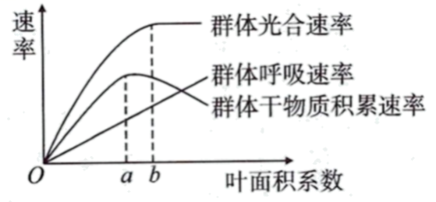
当叶面积系数小于a时，随叶面积系数增加，群体光合速率和干物质积累速率均________。当叶面积系数超过b时，群体干物质积累速率降低，其原因是________。
【答案】（1） ①. 防止叶片合成的有机物向外运输 ②. 萎蔫
（2） ①. 构树 ②. 构树的SLA最小，叶片厚，叶片内部的水分向叶片表面扩散的距离或阻力增大，水分不易散失，因此更适合生活在相对干旱的地区
（3） ①. 增加 ②. 群体光合速率不变，但群体呼吸速率仍在增加，故群体干物质积累速率降低
【解析】
【分析】植物的筛管运输有机物，导管运输水和无机盐。本题考查学生对光合作用和呼吸作用过程的联系，可以通过表格信息分析作答。同时要注意读懂新的名词概念的意义，学会灵活运用信息。
【小问1详解】
叶片中的筛管能够运输有机物，在测定叶片干重实验中，阻止筛管运输的目的是防止叶片合成的有机物向外运输；如果处理不当使导管也受阻，影响水和无机盐的运输，叶片将会出现萎蔫现象。
【小问2详解】
已知伴随着植物单位叶面积中干物质含量的增加，叶片厚度相对增加，使得叶片内部的水分向叶片表面扩散的距离或阻力增大，从表格数据分析可以得出构树是最适合生活在相对干旱的环境下，原因是构树的SLA 最小，叶片厚，叶片内部的水分向叶片表面扩散的距离或阻力增大，水分不易散失，因此更适合生活在相对干旱的地区。
【小问3详解】
由图可知：当叶面积系数小于a时，随叶面积系数增加，群体光合速率和干物质积累速率均增加。当叶面积系数超过b时，群体干物质积累速率降低，原因是群体光合速率不变，但群体呼吸速率仍在增加，故群体干物质积累速率降低。
18. 人体器官系统协调配合，才能使各项生命活动正常进行。如图为人体部分生理活动的示意图（图中数字Ⅰ−Ⅳ、①−⑤、1−8表示结构，字母A、B、C表示过程），请据图分析作答：
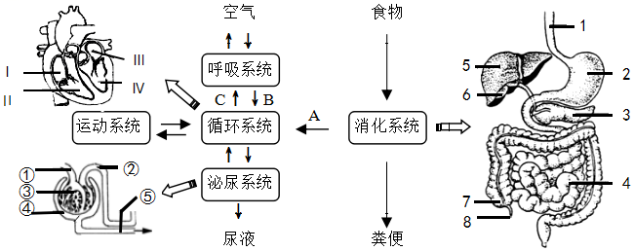
（1）图中结构4适于A过程的特殊结构有________。
（2）心脏为血液循环提供动力，请写出血液流动的途径：________（用文字表示）。主动脉的管壁弹性回缩使暂存的血液继续流向全身各处，保证了血液的连续流动。请写出动脉瓣的功能是________。
（3）呼吸道有骨或软骨作支架，其作用是________。
（4）人体呼吸系统与循环系统之间的生理活动，对于组织细胞生命活动的意义是________。
（5）在肾单位的结构中，既属于泌尿系统又属于循环系统的结构是________（填序号）。
【答案】（1）小肠绒毛、皱襞
（2） ①. 心室→动脉→毛细血管→静脉→心房 ②. 防止血液倒流
（3）保证气体畅通 （4）组织细胞得到氧气和营养物质，有机物在氧气作用下分解释放出能量，用于人体的各项生命活动，产生的废物运走
（5）③
【解析】
【分析】图中：A表示营养物质的吸收过程，BC表示肺泡内的气体交换的过程，Ⅰ右心房，Ⅱ右心室，Ⅲ左心房，Ⅳ左心室；①入球小动脉，②出球小动脉，③肾小球，④肾小囊，⑤肾小管；1食道，2胃，3胰腺，4小肠，5肝脏，6胆囊，7盲肠，8阑尾。
【小问1详解】
④是小肠，A表示营养物质的吸收过程，小肠适于吸收过程的特殊结构有环形皱襞和小肠绒毛，这些结构大大增加了吸收的总面积。
【小问2详解】
血液循环途径包括：体循环和肺循环。体循环：左心室→主动脉→全身各级动脉→全身各处毛细血管→全身各级静脉→上、下腔静脉→右心房；经过体循环，血液中的氧气扩散进入组织细胞，血液由动脉血变成了静脉血。肺循环：右心室→肺动脉→肺部毛细血管→肺静脉→左心房；经过肺循环，肺泡中的氧气扩散进入血液，血液由静脉血变成了动脉血。体循环和肺循环的共同规律是：心室→动脉→毛细血管网→静脉→心房。心脏中有防止血液倒流的瓣膜，同侧的心室和心房之间有房室瓣，保证血液从心房流向心室；心室与动脉之间有动脉瓣，保证血液从心室流向动脉。即动脉瓣的功能是防止血液倒流。
【小问3详解】
呼吸道是气体出入的通道，有骨或软骨作支架，其作用是保障气体畅通。
【小问4详解】
循环系统的主要功能是运输体内物质；呼吸系统主要的功能是吸入氧和呼出二氧化碳。人体呼吸系统与循环系统之间的生理活动，对于组织细胞生命活动的意义是：组织细胞得到氧气和营养物质，有机物在氧气的作用下分解释放出能量，用于人体的各项生命活动，并把产生的废物运走。
【小问5详解】
③肾小球实际上是一个弯曲盘绕的毛细血管球，对血液起滤过作用，因此它属于循环系统；肾小球与肾小囊构成肾小体，肾小体和肾小管组成肾单位，肾单位是构成肾脏的基因单位，因此肾小球又属于泌尿系统的结构。
19. 猫有纯色（如黑色、白色等）和色斑的毛色性状。该毛色性状由一组复等位基因^{①}所控制且这组复等位基因遵循孟德尔遗传规律，基因控制性状的关系是A（白色）、A₁（大色斑）、A₂（小色斑）、A₃（纯有色）。猫的毛长性状分为长毛和短毛，由B、b控制。研究人员进行了相关杂交实验，结果如下表所示。请据表分析作答：
组别 |  | F₁表现型及比例
组别 | 杂交亲本组合 | 小色斑短毛 | 小色斑长毛 | 纯有色短毛 | 纯有色长毛 | 白色短毛 | 白色长毛 | 大色斑短毛
① | 白色短毛×白色短毛 |  |  | 25% |  | 75%
② | 白色长毛×纯有色长毛 |  |  |  | 50% |  | 50%
③ | 小色斑短毛×大色斑长毛 | 25% |  | 25% |  |  |  | 50%
④ | 小色斑短毛×小色斑短毛 | ？ | ？ | ？ | 6.25%
注：[①]在种群中，同源染色体的相同位点上，可以存在两种以上的等位基因。
（1）分析第________组的杂交结果，可知毛长中________是显性性状。
（2）分析第③组的实验结果可知，F₁中小色斑个体的基因型有________种。
（3）上述杂交组合及结果可证明A₂对A₁是________（填“显性”或“隐性”），A对________是显性。若要验证A对其他的复等位基因也是显性，利用上述实验中的个体进行杂交，写出实验思路并预测结果。________。
【答案】（1） ①. ③或④ ②. 短毛
（2）1 （3） ①. 隐性 ②. A₃ ③. 以上述亲本中的白色个体与小色斑个体杂交，若F₁中白色:小色斑:纯有色为2:1:1，则说明A对A₂为显性；以上述亲本中的白色个体与大色斑个体杂交，若F₁中白色:大色斑:纯有色为2:1:1，则说明A对A_{l}为显性。
【解析】
【分析】（1）生物的性状由基因控制，基因有显性和隐性之分；当细胞内控制某种性状的一对基因都是显性基因或一个是显性、一个是隐性基因时，生物体表现出显性基因控制的性状；当控制某种性状的基因都是隐性时，隐性基因控制的性状才会表现出来。
（2）在遗传学上，把具有一对相对性状的纯种杂交一代所显现出来的亲本性状，称为显性性状，把未显现出来的那个亲本性状，称为隐性性状；控制显性性状的基因，称显性基因，通常用大写英文字母表示，控制隐性性状的基因，称隐性基因，通常用小写英文字母表示。
【小问1详解】
分析表格中第③组“毛长性状”的杂交结果可知：亲代中具有短毛和长毛两种性状，而子代中只表现出短毛性状，由此可知在短与长毛这对相对性状中，短毛是显性性状，长是隐性性状。分析表格中第④组“毛长性状”的杂交结果可知：亲代中都表现短毛性状，而在子代中出现了长毛性状，由此可判定：短毛是显性性状、长毛是隐性性状。
【小问2详解】
分析表格中“毛色”这组相对性状的遗传情况，由第①组的杂交结果可知：白色（A）是显性性状，纯有色（A₃）是隐性性状，亲代的基因组成都是AA₃，其遗传图解如下图所示：
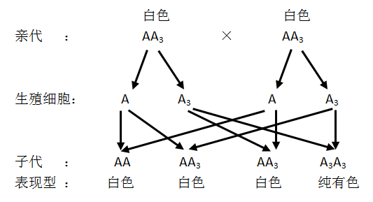
由第②组的杂交结果可知，亲代的基因组成是AA₃×A₃A₃，其遗传图解如下图所示：
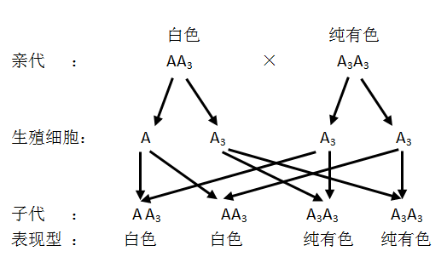
由第③组的杂交结果可知，亲代的基因组成是A₂A₃×A₁A₃，其遗传图解如下图所示：
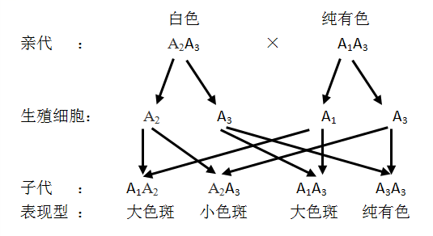
后代的基因组成是A₁A₂（大色斑）、A₂A₃（小色斑）、A₁A₃（大色斑）、A₃A₃（纯有色），即F1中小色斑个体的基因型有一种：A2A3。
【小问3详解】
由第③组“毛色”这组相对性状的杂交结果可知，亲代的基因组成是A₂A₃×A₁A₃，后代的基因组成是A₁A₂（大色斑）、A₂A₃（小色斑）、A₁A₃（大色斑）、A₃A₃（纯有色），可知A₂对A₁是隐性。
由第①组“毛色”这组相对性状的杂交结果可知：白色（A）是显性性状，纯有色（A₃）是隐性性状，亲代的基因组成都是AA₃，说明：A对A₃是显性。
若要验证A对其他的复等位基因也是显性，以上述亲本中的白色个体与小色斑个体杂交，若F₁中白色：小色斑：纯有色为2：1：1，则说明A对A₂为显性，遗传图解如下图所示：
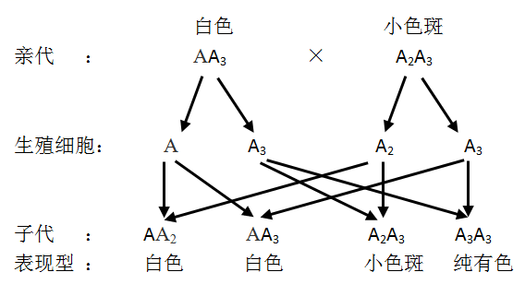
以上述亲本中的白色个体与大色斑个体杂交，若F₁中白色：大色斑：纯有色为2：1：1，则说明A对A₁为显性，遗传图解如下图所示：
